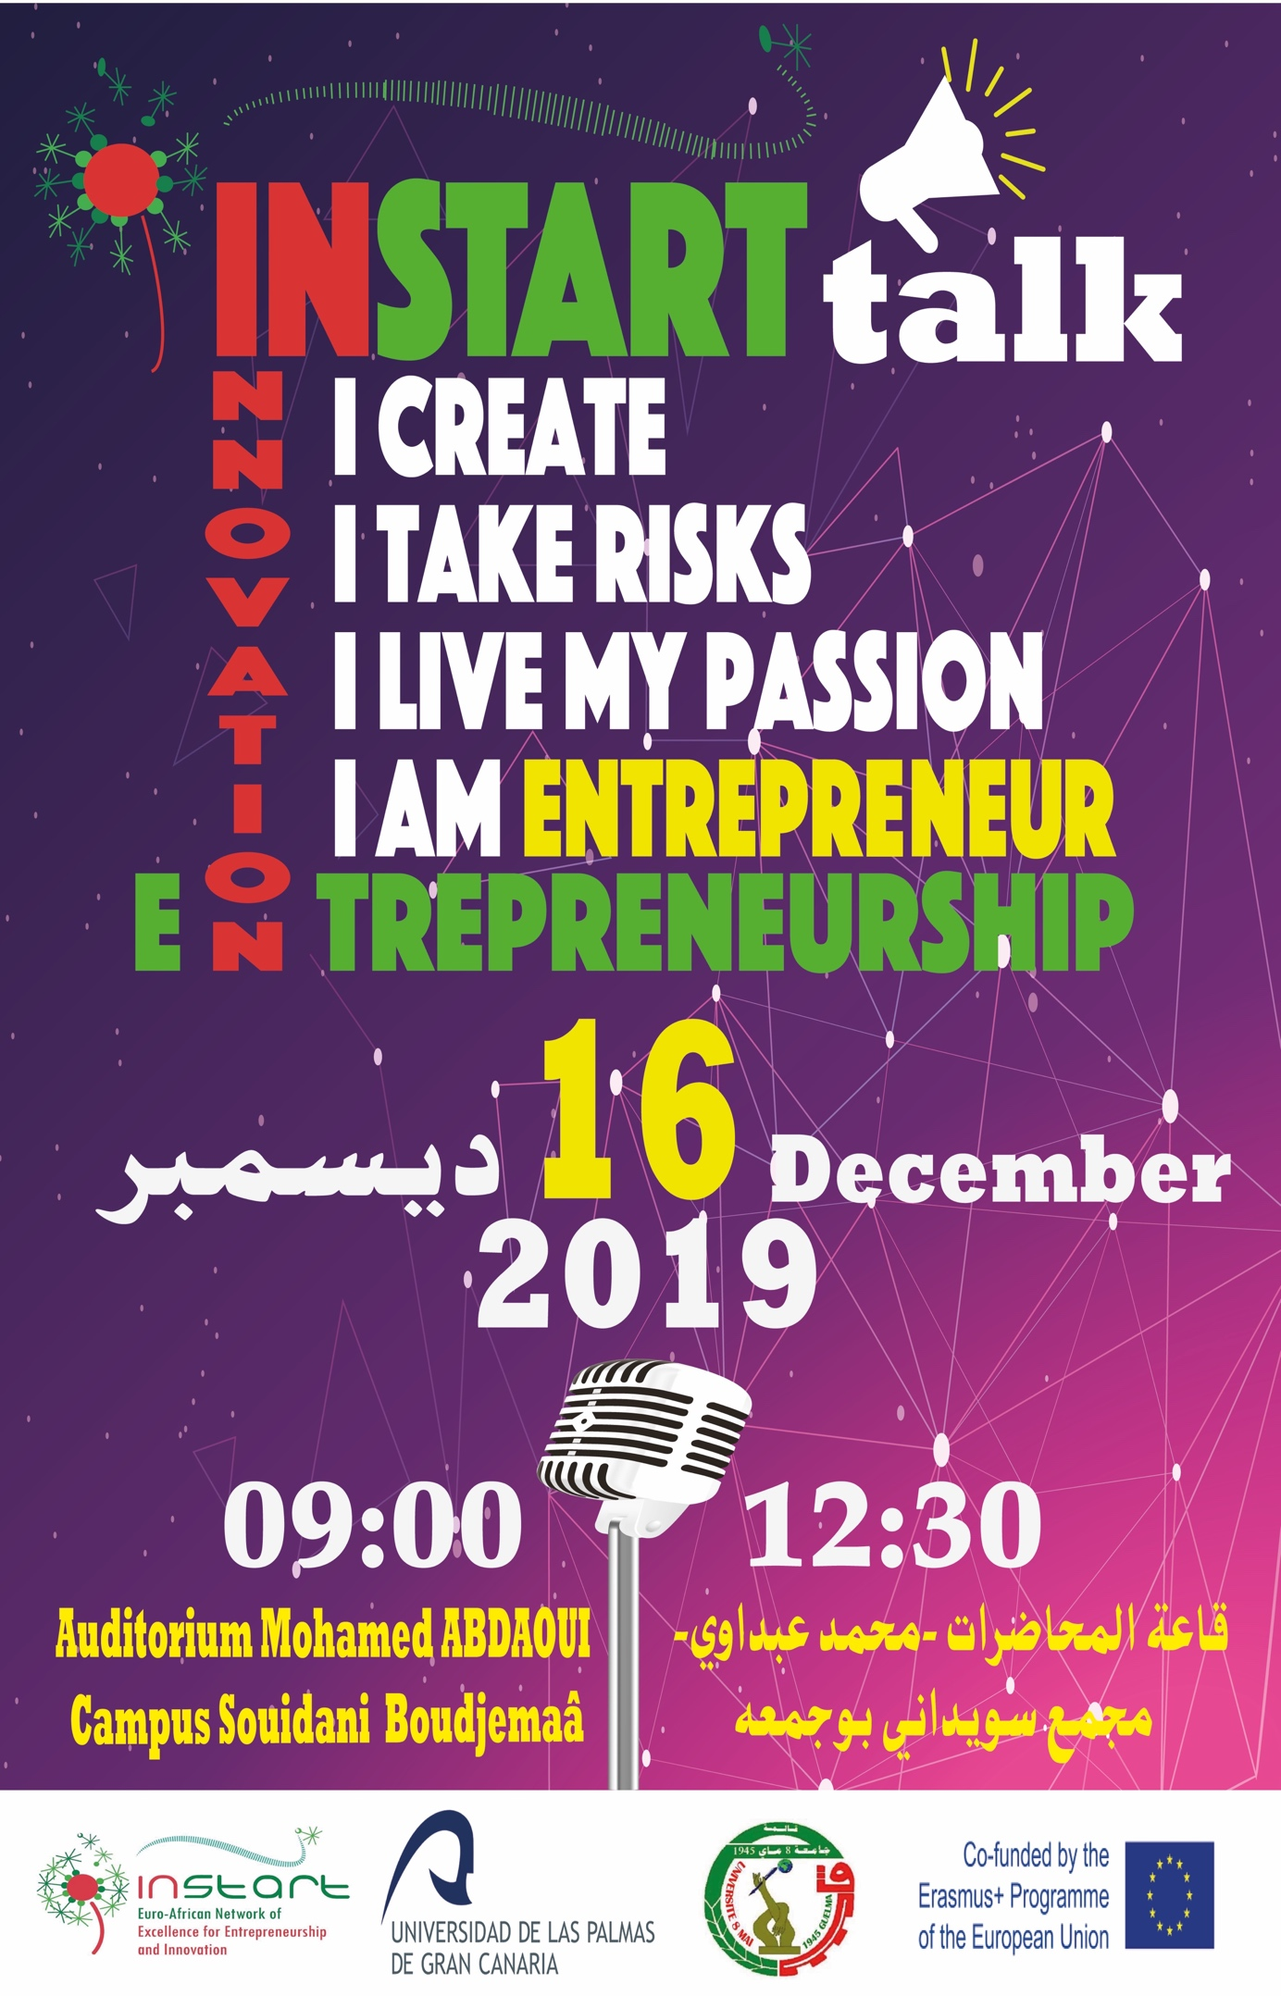

INSTART : شبكة التميز الأوروبية-الافريقية للابتكار والمقاولاتية، هو مشروع ايراسموس + لتعزيز قدرات التعليم العالي.
هذا المشروع يهدف إلى تحسين مثلث المعرفة من خلال الترويج لثقافة الابتكار في التعليم العالي واعتماد طرق تكوين مبتكرة للتفاعل الجيد بين الجامعات، قطاع الأعمال والمجتمع وبالتالي تعزيز البيئة الاجتماعية والاقتصادية في منطقة جنوب البحر المتوسط (MED).
في إطار هذا مشروع، تنظم جامعة 8 ماي 1945 -قالمة- "INSTART TALK" يوم 16 ديسمبر 2019، وهو عبارة عن تجمع رواد الأعمال الجزائريين والمبدعين الشباب أصحاب الشركات الناشئة بهدف تحفيز الطلبة، التعريف على الابتكار، تطوير روح المبادرة من خلال لقاءهم بهؤلاء الشباب وسرد قصص نجاحهم الملهمة والمحفزة.
البرنامج ثري بمشاركة مجموعة من المتحدثين من خلفيات مختلفة، حيث يتناول جانبين اساسين، الاول حول النظام البيئي المقاولاتي بتدخل كل من: فتيحة راشدي مسؤولة الشبكة العالمية للمقاولاتية الجزائر، مراد مشتة مقاول، صاحب فكرة ومنظم Algeria innov، عادل امالو إحدى مؤسسي حاضنة المشاريع الخاصة IncubMe ، بالإضافة إلى مشاركة كل من الوكالة الوطنية لتثمين نتائج البحث العلمي والتنمية التكنولوجية وجمعية دعم وترقية المؤسسة عنابة (الشريك الغير اكاديمي للمشروع) للحديث عن دور وأهمية وجود نظام بيئي مقاولاتي يدعم ويشجع الشركات الناشئة.
أما الجانب الثاني من الحدث يتضمن شهادات حية وقصص نجاح لبعض الشباب رواد الأعمال، من خلال مشاركة كل من ‘توراب صلاح’ المؤسس المشارك لـ FoodBeeper , ‘نذير معو’ المؤسس المشارك ل DzDoc ‘محمد علي بابا’ المؤسس المشارك ل Nboujiw ، ‘غانمي وليد’ المؤسس المشارك لـ legal-doctrine . مع مشاركة مميزة لمتخرج من جامعة قالمة ‘ايت براهيم نزيم’ صاحب مستغلة فلاحية، وطالب السنة الثانية اعلام الي ‘شرف خلاف’ المؤسس المشارك ل CoursDz.
يعتبر هذا الحدث الأول من نوعه على مستوى الجامعات الجزائرية، لأنه يربط عالم الأعمال بالجامعة في إطار غير أكاديمي ويقرب الطالب من الواقع لمعرفة التحديات والفرص الممكنة لولوج عالم الابتكار والمقاولاتية.

#INSTART TALK, 16 December 2019 09:00-12:45
Université 8 Mai 1945 – Guelma-
The Program

09:00-09:15 | Official opening: - Rector of University 8 Mai 1945 – Guelma  - INSTART Project Erasmus + Presentation
1st SESSION: ENTREPRENEURIAL ECOSYSTEM
09:15-09:30 | Talk #1: Fatiha RACHDI, “Building Startups and Shaping the future”, President of GEN (Global Entrepreneurship Network) Algeria
09:30-09:45 | Talk #2: Panel “ANVERDET and Startups: The importance of Business Incubator”.
09:45-10:00 | Talk #3: Moured MECHTA,” E-commerce in Algeria between law and reality”, Cofounder Guiddini and Generation Digital, Organizer of Algeria INNOV
10:00-10:15 | Talk#4: ADEL AMALOU, ‘’ Incubation, a stepping stone for youth entrepreneurship’’ Co-Founder of IncubMe
10:15-10:30 | Talk #5 DJEGHABA Messaoud, ‘’The Values, a way to success’’ Vice-Président, Association pour le Développement et promotion de l'entreprise (ADPE)
10:30-10:45 | Questions and debate
2nd SESSION: SUCCESS STORIES - WITNESS EVIDENCE
10:45-11:00 | Talk #6: Mohamed Salah TOURAB, “How to validate your business idea” Cofounder FoodBeeper
11:00-11:15 | Talk #7: Nadir MAOU, “Time to market”, Cofounder DzDoc
11:15-11:30 | Talk #8: Mohamed El Habib BABA ALI, Khalil MOULLA, ’’Entrepreneurship in the tourism sector’’ Co-Founders of Nboujiw
11:30-11:45 | Talk #9: Walid GHANEMI, “ How to be successful”, CEO - Founder : legal-doctrine.com | legal-slate.com
12:00-12:15 | Talk #10: Nazim AITBRAHIM, “I quit my job, I create my business”, Agricultural entrepreneur
 | Takl#11: Achref KHALLAF, ‘’Youth entrepreneurship’’, Co-founder CoursDz (Student of Guelma University)
12:15-12:30 | Questions and debate
12:30-12:45 | Closing the INSTART Talk

